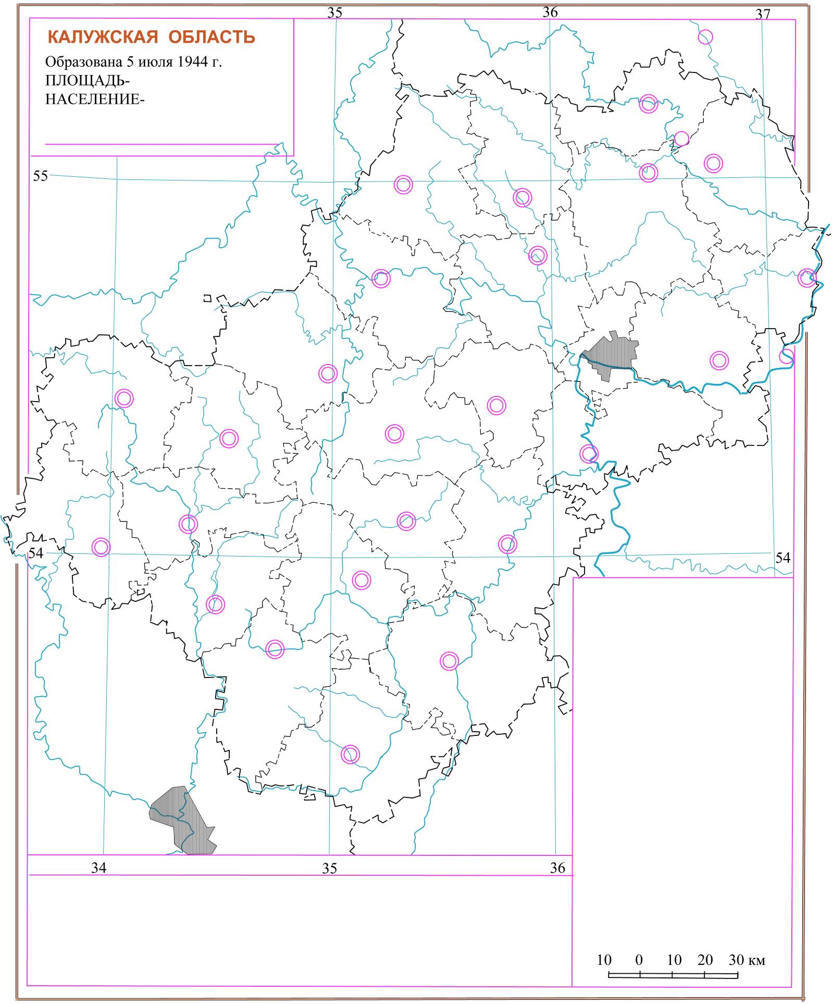

1.Определите и напишите на контурной карте районы Калужской области

2. Найдите и запишите информацию о населении и площади Калужской области.

3.Назовите храмы, соборы, монастыри, изображенные на фотографиях, укажите номером на карте их местоположение.

|  |  |  |  |  |
| --- | --- | --- | --- | --- |
| C:\Users\Мама-Завуч\Desktop\kazanskaya-amvrosievskaya-pustyn-700x467.jpg | C:\Users\Мама-Завуч\Desktop\pafnutev-borovskii--700x467.jpg | C:\Users\Мама-Завуч\Desktop\JtQWxybJAlk3pITV7Es5nKYmtbSOoIX2FZiwnB37G-rlPeihAwL8hgWwXMDQxBxneE75VPag88kv5AzRh03MRANB.jpg | C:\Users\Мама-Завуч\Desktop\cropped-.jpg | C:\Users\Мама-Завуч\Desktop\foto-1-uspenskaya-tihonova-pustyn.jpg |
| 1. ____________ | **2**. ________________ | **3.** ________________ | **4.** ___________________ | **5**. ________________ |

Назовите храмы изображенные на фотографиях, укажите номером на карте где они находятся